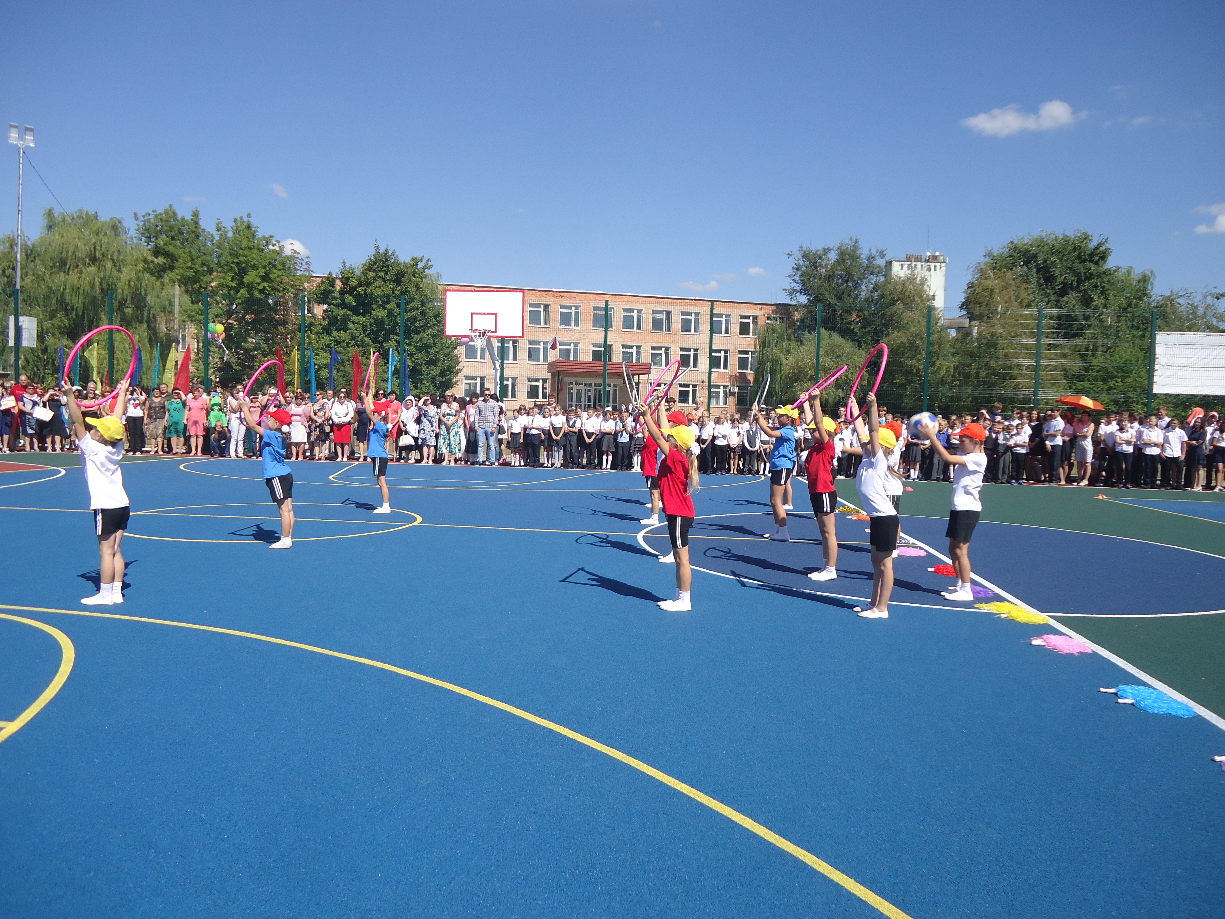
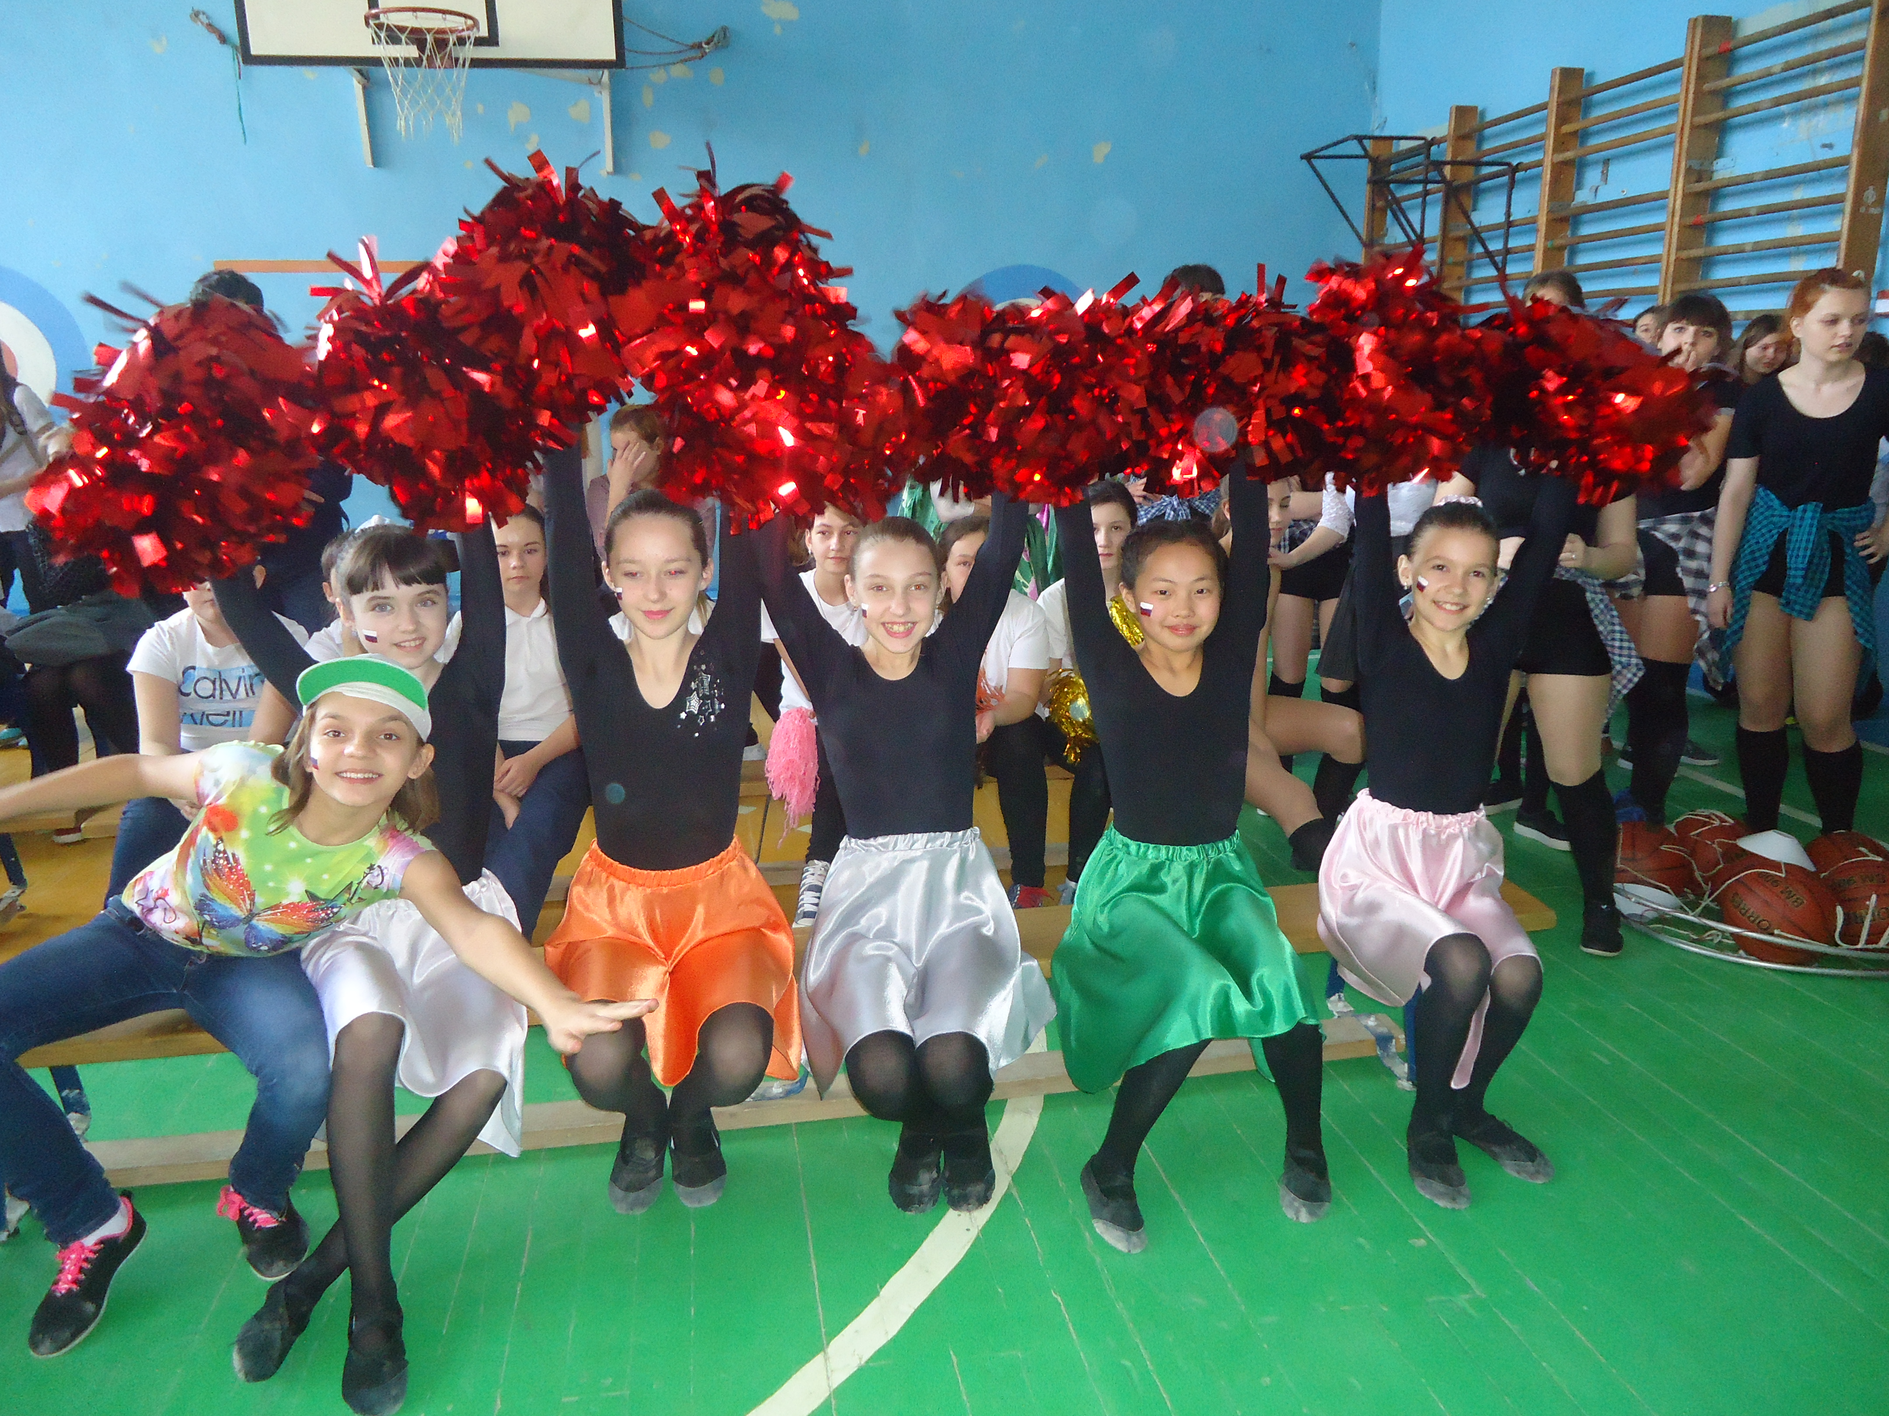
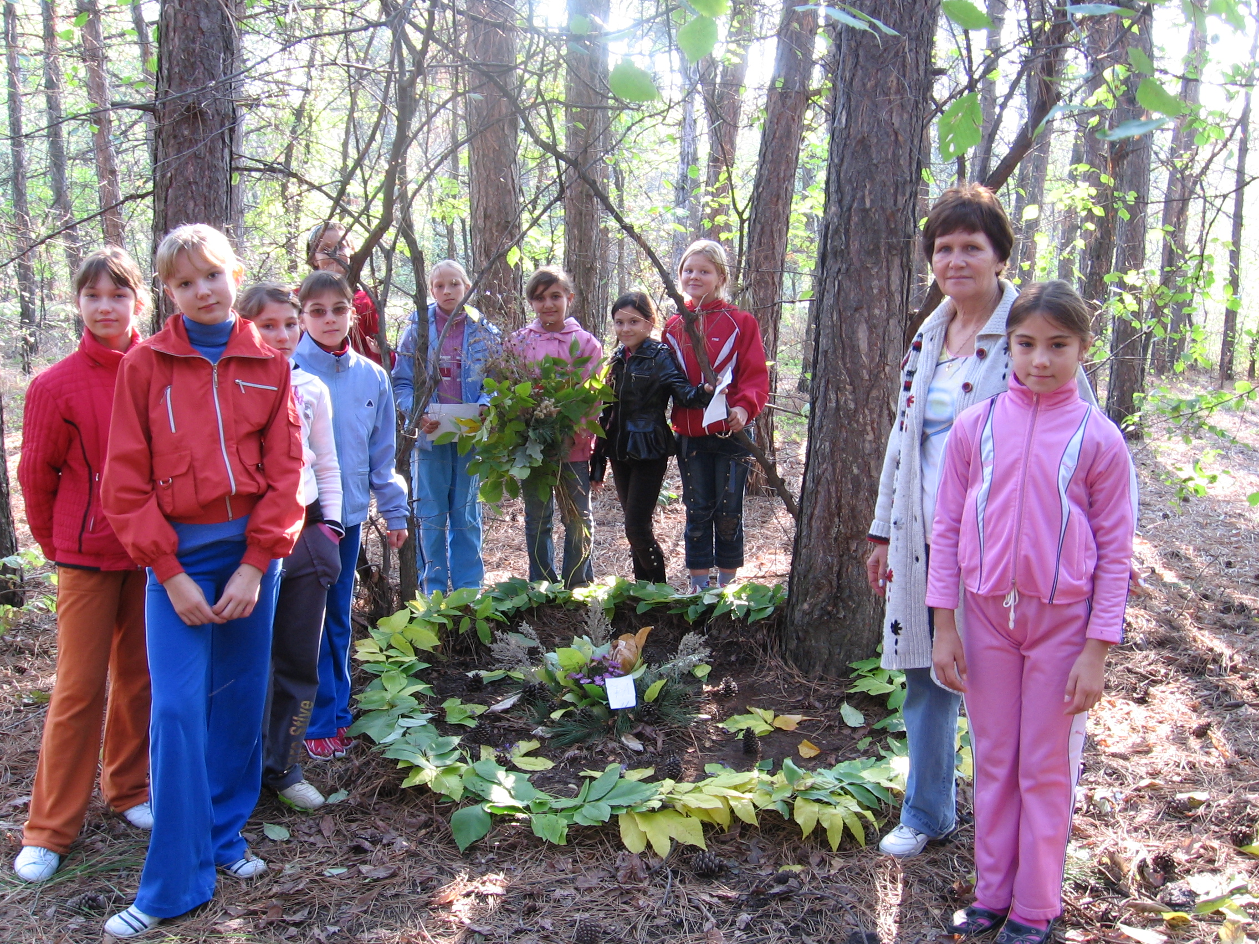

Контакты: Адрес:346630 Ростовская область, г. Семикаракорск,, Араканцева,2 тел.: (886356)4-68-79

ПОМНИ!
Как бы ни было тебе хорошо вначале, в конце концов наркотик все равно тебя обманет, ведь он бьёт без промаха по твоей жизни!
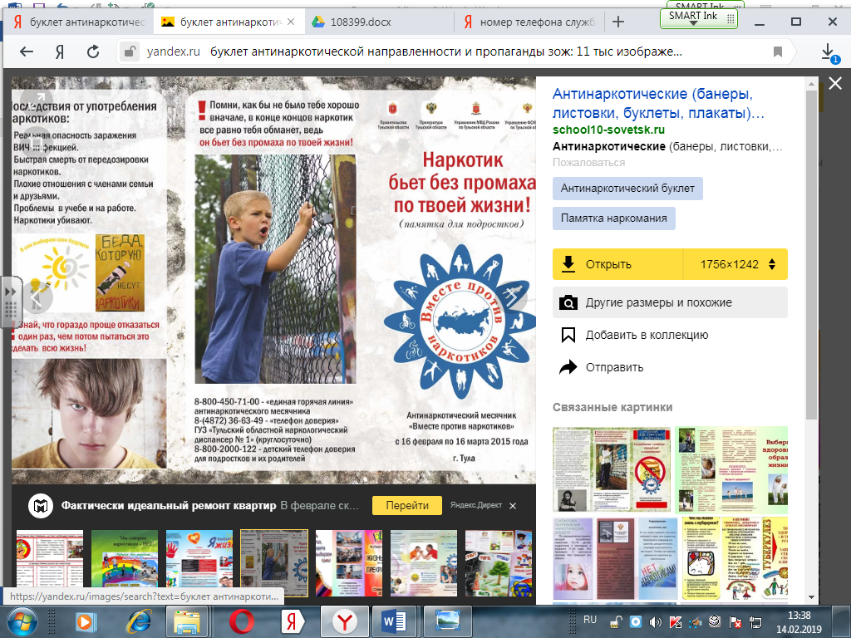
Последствия:
- Реальная опасность заражения инфекцией;
- Быстрая смерть от передозировки;
- Плохие отношения с членами семьи;
- Проблемы в учебе;
- Наркотики убивают;

Муниципальное бюджетное общеобразовательное учреждение
«Средняя общеобразовательная школа № 2
им. А.А. Араканцева г. Семикаракорска»

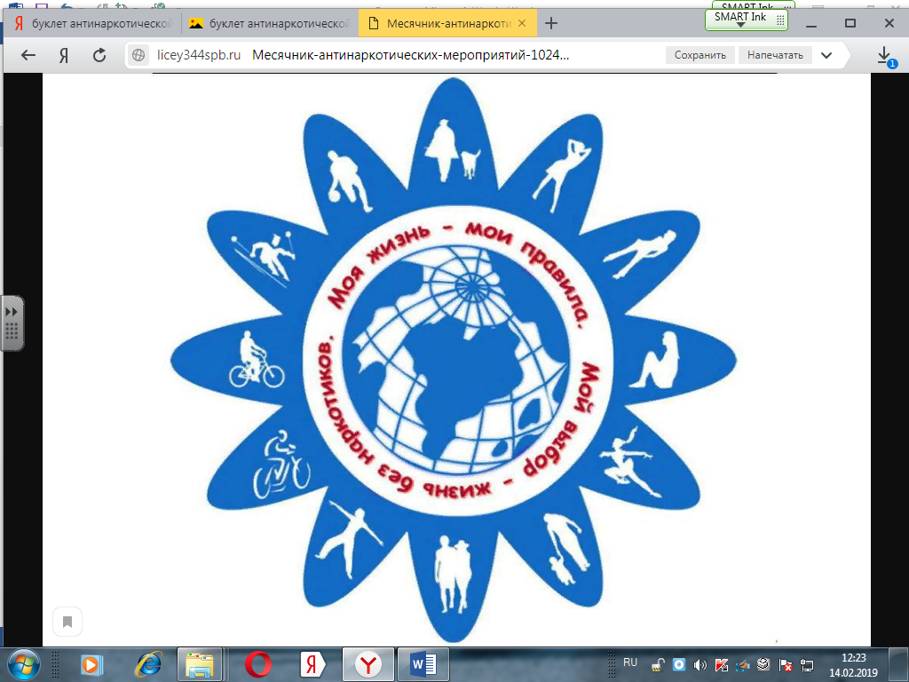
НЕ убивай себя напрасно,
Жизнь
БЕЗ наркотиков
ПРЕКРАСНА

Педагог-психолог
Якушева Юлия Владимировна
2019г.

